领航云学堂
AI赋能的校园家教智能匹配与个性化学习服务平台
关键词 AI学习助手、可解释匹配、课堂证据、课程修订、人机协同

一 作品概要与赛道定位
核心主线：让家长看清选师依据，让家教依据课堂记录调整教学。
领航云学堂面向学生、家长与大学生家教，以“小书灵”AI学习助手连接找老师、学习支持、预约教学与课后反馈。家长核对需求和推荐理由后选择教师；教师接受预约后安排课程、记录课堂表现、确认反馈并修订下一课。平台将分散的信息和教学过程纳入同一条可追踪的服务链，让家长看清选择依据，让教师依据课堂事实安排教学。
作品选择“赛道二：AI+大学生创新创业”中的“大学生OPC创新创业AI agent”方向，四人团队通过AI辅助开发与模块协作，形成可运行的教育服务创业原型。

1.1 两个相连的服务问题
家长需要在分散资料中反复核对科目、时间与费用；授课后，教师观察、学生错题和下一课安排又容易脱节。平台围绕同一份预约保存选择条件和教学记录，使双方能追溯“为何选择这位老师”“下一课为何这样调整”。

1.2 服务对象与当前交付
家长是选师约课的主要使用者，大学生家教是教学服务提供者，管理员处理资料与业务审核。“校园”主要指大学生家教供给和学生团队创业实践，西安市公共片区是产品演示范围。当前交付的服务单元为选师约课、教学记录及反馈修订。
作品重点 | 已实现支撑
推荐依据公开 | 必要条件筛选、可调整权重、分项得分与排除条件
教学依据可回查 | 逐题记录、教师观察、反馈引用及版本差异
AI与人工协作 | 本地规则、可选模型与用户／教师确认相互衔接
1. 表达需求 → 2. 核对推荐 → 3. 预约教学 → 4. 记录课堂 → 5. 确认反馈

二 需求痛点与透明匹配

2.1 先筛选必要条件，再解释推荐依据
用户可以填写结构化条件，也可以通过学习助手整理自然语言需求。模型解析的条件先由用户确认，再进入匹配流程；系统不自行编造教师名单或替用户提交预约。学科、预算、授课方式及所选距离等条件先进行筛选，然后按公开规则评分。年级用于需求摘要，当前不参与教师年级适配评分。
匹配维度 | 默认权重 | 可核对的依据
学科吻合 | 35% | 先筛除不符科目；入选者均获得该项分数
时间兼容 | 30% | 命中记满分；宽泛时段有交集即可命中
教学经历 | 20% | 自述教学月数折算，36个月封顶
费用因素 | 10% | 按预算内价格余量计分，费用等于预算时为0
其他偏好 | 5% | 成绩、能力自述、案例和偏好等因素
权重是可调整的业务设定，未宣称经教学效果优化。学科分对入选者相同，不继续区分其先后；时间不符影响评分，当前不作硬排除，具体钟点仍需双方确认。推荐分不代表资质、教学质量或提分概率。
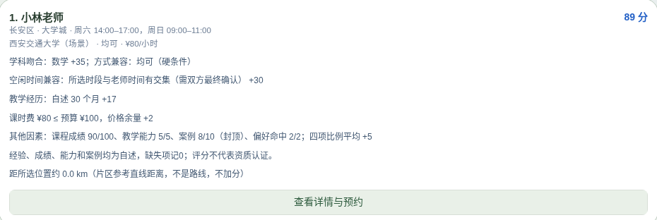
图1 真实推荐卡局部：分项得分、资料来源与详情入口
图1来自仓库既有开发API验收截图，仅裁取真实卡片，推荐由规则计算，非模型生成。

2.2 从推荐结果进入实际服务流程
教师详情集中展示学校、专业、科目、时间、片区、照片及费用。家长提交预约，家教接受或拒绝，家长查看当前状态，管理员审核入驻资料。24份合成演示资料及自述履历不作为真实用户规模或资质证明。

三 落地场景一：AI学习与选师衔接

3.1 小书灵如何连接业务工具
小书灵提供平台使用指引、需求整理与学习问答入口。兼容浏览器支持语音输入和中文朗读，同时保留文字操作。服务端提供模型对话与单张作业图片辅导接口，图片由用户主动选择并确认；具体生成结果依赖已配置模型，页面区分模型答复与本机演示答复。它的作用是把“说出问题”与“进入可操作页面”衔接起来：用户既可问平台怎么使用，也可整理找老师的条件，并在确认后进入智能匹配。
任务 | 当前机制与确认边界
明确匹配指令 | 优先本地规则整理并跳转；标注本机来源，不代提交预约
模型需求解析 | 可选模型返回表单建议，用户核对；推荐仍由规则计算
问答、图片辅导、出题 | 已实现可选模型接口；图片由用户选择、确认发送
教学反馈与修订 | 预置或受约束模型候选，检查结构与引用，教师核验发布
模型接口及调用校验已实现，现有自动化测试使用模拟模型响应；当前核查材料未提供真实供应商连通性、速度、费用与生成质量验证。配置齐全不等于调用成功。小书灵承担交互与业务入口衔接，不宣称已实现大模型自主规划并跨工具执行全部业务的通用Agent。

3.2 可直接体验的学习内容
学习中心提供22份原创入门笔记、66道固定示例题，支持按学段、科目和主题浏览、自测、答案解析与内容导出。配置模型后，可围绕主题生成练习草案；固定题与模型生成内容分别标注。用户也可从知识点进入对应科目的教师匹配。例如，在方程笔记中发现学习困难后，可把学科和学段带入找老师流程，使自主学习与人工辅导围绕同一学习问题继续衔接。

3.3 公共片区连接线下安排
H5地图支持西安公共服务片区选择与参考距离筛选。订单地图区分12条固定虚构样例和当前账户预约；开发API按角色权限每10秒读取相关状态，并支持手动刷新。地图展示公共片区参考点，不公开家庭住址，也不把直线距离当作实际通勤时间。家长用片区和距离辅助选择，教师结合公开服务区域判断安排；地图信息与预约状态连接，服务于实际约课决策。

四 落地场景二：教学反馈闭环

4.1 四节45分钟示范课程
教学服务以一条已接受的预约为入口，把“备课—授课—反馈—下一课调整”保存在同一业务上下文。教师可以加载课程、编辑目标与教学安排，核查题目及标准答案后发布。家长只能查看教师确认后的课程和反馈。系统中的初一数学“一元一次方程”案例包含四节课程，每节45分钟，提供教学目标、例题、练习、答案、作业和观察指标。
原四课依次为等式性质、合并同类项与移项、去括号与去分母、应用题与单元总结。第三课的修订范围与延后内容见下一页。

4.2 从逐题事实形成反馈
教师按题记录正误、错因、课堂观察与待巩固点，再形成反馈候选稿并核验发布。正误和错因由教师提供，本例不证明AI自主批改或独立诊断。虚构案例中，第二课Q1—Q3正确，Q4、Q5出现移项符号错误；本次5题正确3题，即60%。反馈引用具体题目与教师观察，60%仅指本次练习正确率，不是提分率。
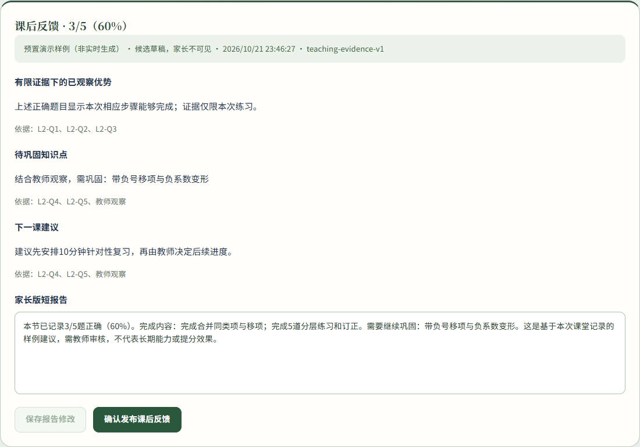
图2 真实反馈候选：3/5统计、证据引用与教师发布入口
图2明确标注预置样例、草稿及家长不可见；确认发布后家长才能查看。统计和引用检查不替代教师对教学判断的核验。

五 核心特色：课程修订与证据留痕

5.1 教师确认修订，保留历史版本
例如，虚构学生“小航”向“小林老师”预约初一数学辅导。第二课的Q4、Q5和教师观察共同指向移项符号问题，第三课据此增加10分钟符号专项，部分内容顺延，总时长仍为45分钟。采纳建议先形成草稿，教师再次核验并发布v2后家长可见，v1继续保留。课堂事实改变时，旧建议不能继续作为新修订依据。
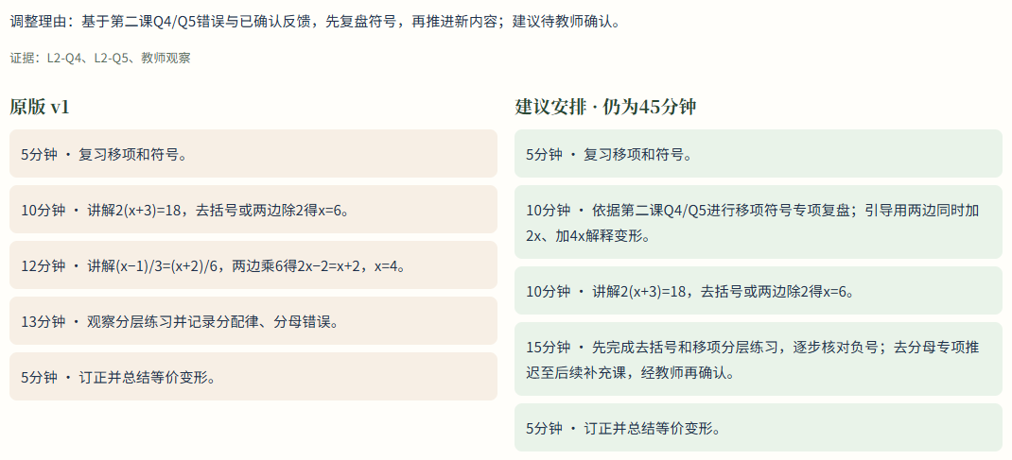
图3 真实修订候选局部：原版、建议版与Q4/Q5依据
第三课环节 | 原版v1 | 修订方案
移项复习／符号专项 | 5分钟／无专项 | 5分钟／新增10分钟
去括号／去分母讲解 | 10分钟／12分钟 | 10分钟／本课移出
分层练习／总结 | 13分钟／5分钟 | 15分钟／5分钟
本课合计 | 45分钟 | 45分钟
原第三课主题含去分母，修订后改为优先巩固符号和去括号，去分母须由教师另行安排补充，不表示v2仍在原四课内完成全部内容。图3为候选对照，不能仅凭画面称v2已发布。
这条链路让家长能看到“本次记录了什么、为什么需要巩固、下一课改变了什么”，也让教师能回看修订依据和历史版本。课程、样例反馈与建议保留来源标识，所有教学发布均由教师确认。

六 技术创新与小团队创业实现

6.1 AI整理、规则约束、人工确认的任务链
本作品将自然语言交互接入实际教育服务流程。AI辅助整理需求与提出候选内容，确定性规则检查筛选条件、内容结构和证据引用；用户确认需求，教师核验教学成果。推荐、预约和教学发布各有明确入口与状态，不让一次对话直接替代关键业务决策。
语言表达经确认进入推荐，推荐衔接预约，课堂事实再进入反馈与修订，各步骤保留来源与确认责任。

6.2 由课堂证据驱动反馈与课程修订
反馈关联题目和课堂记录，修订保留原版本、变更及确认结果，体现本项目的流程设计特点；不主张行业首创或已证明教学效果更好。
当前修订入口围绕第二课调整第三课，预置及现有模型修订路径均受Q4/Q5错误、教师标注移项符号等前置条件约束。已验证的是该数学单元特定场景，不能外推为任意学科自动诊断或自适应教学。

6.3 跨端共享与可替换服务架构
H5／小程序共享页面 → 统一业务服务
本机演示路径 | 开发API路径
Mock适配器 → 浏览器本机状态 | API适配器 → Fastify权限与业务校验 → Prisma／SQLite
本地规则、固定内容与预置案例 | 服务端模型适配器 → 可选模型服务（按配置启用）
需求确认：家长 ｜ 课程／反馈发布：教师 ｜ 资料审核：管理员
前端采用uni-app、Vue 3与TypeScript共享H5和微信小程序业务代码；开发后端使用Fastify、Prisma与SQLite。页面通过统一服务契约对接Mock或API，需求解析、问答、图片辅导、练习与教学建议通过服务端模型适配器接入，密钥不进入前端。已验证H5浏览器流程及小程序构建，现有材料未提供微信真机验收或正式公网运营证明。Mock状态属于本机浏览器，不同设备协作需使用开发API。
API检查身份、角色、预约归属与状态；家长不读取未发布草稿，发布版本留存，写入操作具有幂等和冲突处理机制。这些是开发阶段的控制，不等同于完整生产安全体系。共享业务逻辑与可替换适配器支持小团队复用已有模块，减少不同终端重复实现相同流程。

七 应用成效与可核查成果

7.1 已形成的软件与内容成果
验证任务 | 已有可核查结果 | 证据入口
家长预约、家教处理 | 对应账户可见归属明确的订单及状态 | 浏览器流程测试
课程与反馈发布 | 草稿隔离；教师发布后家长可读 | 教学权限与流程测试
教学修订与留痕 | 候选转草稿；发布v2并保留v1 | 教学版本测试
开发数据持久化 | 新进程可读取已存教学记录 | 教学HTTP重启验收
工程复现 | 类型检查、测试、双端构建及浏览器检查通过 | 主线CI记录
内容规模为24份合成家教资料、22份笔记、66道固定题、12条地图样例及一个四课数学案例；数量不表示真实用户或交易规模。

7.2 让不同角色看见具体服务结果
对家长，平台把需求、推荐理由、教师资料、预约状态与已发布反馈集中呈现，便于判断和持续了解教学进展。对大学生家教，平台把接单、备课、逐题记录和下一课修订连接起来，使教学安排具有可回看的依据。对学生，学习内容、自测解析与找老师入口相互衔接；对管理者，入驻资料审核、举报处理和权限内状态形成管理入口。
这些是可以通过页面和状态变化观察的功能成果。合成资料与固定题目数量表示演示内容规模，不能作为实际用户量；课堂案例用于证明流程，不作为真实提分数据。

7.3 工程证据与复现入口
main基线5d04c4f的GitHub Actions中build、server、e2e均成功，验证类型检查、前后端测试、双端构建与浏览器流程。独立浏览器可按DEMO_GUIDE.md复现匹配、约课、课程发布、课堂记录与反馈修订；验证边界见docs/TEACHING_AI_VALIDATION.md。图片来自仓库既有开发API验收截图，本次未重新调用真实模型。
GitHub 项目仓库
GitHub Actions 验证记录（main 5d04c4f）
材料日期：2026年10月24日；实现与核查基线：5d04c4f。

